陕西数据通
区域经济动态监测“陕西旅游发展系列”

陕西2015年旅游经济发展监测报告

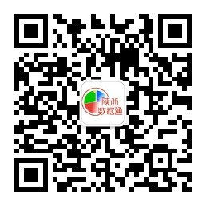

主办方：西安市商用信息系统分析及应用工程实验室
承办方：陕西方位市场信息咨询有限公司
指导方：教育部软科学研究基地中国管理问题研究中心

目录
一、2015年陕西省旅游经济发展简报 3
1、总体情况 3
2、主要国际客源市场 4
3、国际客源增长速度 4
4、入境游客花费 5
5、 国内旅游统计 5
6、 国内旅游者花费构成 6
7、 国内旅游者客源 6
8、 旅游者出游方式 7
9、长假、小长假的旅游接待情况 7
二、服务方式介绍 8
三、服务支持单位 9

一、2015年陕西省旅游经济发展简报
2015年，在省委、省政府的高度重视和领导下，全省旅游业坚持“2336”发展思路，以创新思维引领经济发展新常态，着力打造陕西旅游精品，积极推进“全域旅游”发展方式，在经济下行压力加大的严峻形势下，全省旅游业逆势上扬，强劲增长，取得了显著成绩。一系列统计数据表明，陕西旅游进入历史上最好发展时期，旅游业综合实力显著增强，产业地位迅速提升。

1、总体情况
入境旅游持续增长、国内旅游快速发展，全省旅游各项指标均超额完成计划任务，国际、国内旅游市场呈现出良好的发展势头。
2015年陕西省旅游统计 | 数量 | 增长率
接待境内外游客 | 38567.1 万人次 | 16.10%
旅游总收入 | 3005.8亿元 | 19.20%
国际旅游收入 | 102.00亿元 | 13.09%
国内旅游收入 | 2903.8亿元 | 19.30%
接待入境过夜旅游人数 | 293.03万人次 | 10.04%
接待国内旅游人数 | 38274.1万人次 | 16.15%
2015年全省接待境内外游客38567.1 万人次，同比增长16.1%，旅游总收入3005.8亿元，同比增长19.2%。

2、主要国际客源市场
2015年，全省接待外国人1941489人次，同比增长4.47%，占入境旅游总人数的66%，外国人市场仍然是我省入境旅游市场的主体。其中，接待韩国游客348803人次，已连续两年成为我省第一大客源国。
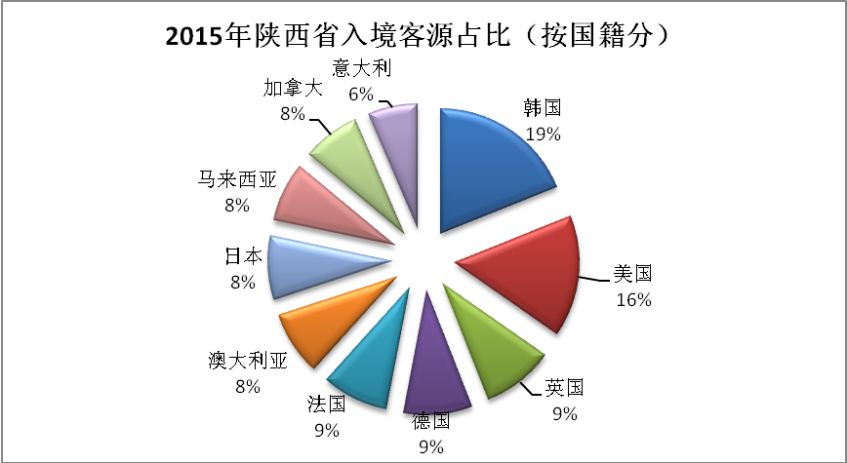

3、国际客源增长速度
2015年来陕旅游外国游客增长速度，日本客源增长最高，增长速度13.78%。澳大利亚客源增长速度-6.89%。
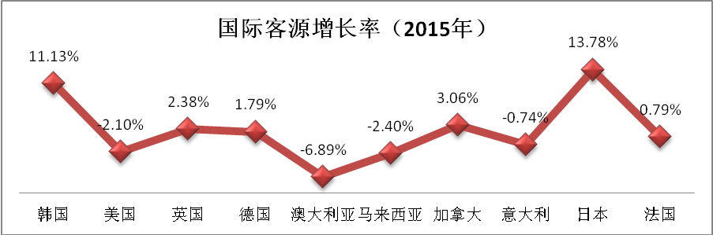

4、入境游客花费
2015年全省实现国际旅游收入200022万美元，其中最主要是长途交通费（包含飞机、火车、汽车）收入69170 万美元，占35%。
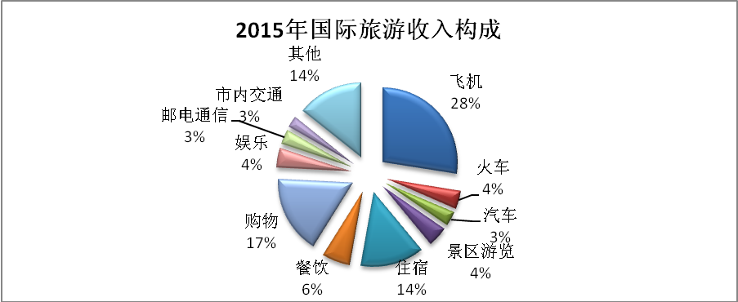
入境娱乐花费占比只有4%，显现了我省旅游娱乐服务仍存在着特色不特、创新不足、有效供给短缺的问题。如何结合供给侧改革，增强旅游娱乐服务的吸引力、提高入境游客人均花费水平已成为旅游业提档升级的重要内容之一。

5、 国内旅游统计
2015年，全省接待国内旅游者38274.1万人次，比2014年增长16.15%。
2015年陕西省国内旅游统计 | 数量 | 增长率
接待国内旅游者 | 38274.1万人次 | 16.15%
过夜游客人数 | 8962.55万人次 | 38.39%
国内旅游收入 | 2903.8亿元 | 19.30%
国内过夜旅游者花费 | 1389.38亿元 | 14.45%
一日游游客花费 | 1514.52亿元 | 23.98%

6、 国内旅游者花费构成
在国内游客花费构成中，长途交通费占比最高，达到24.59% 。
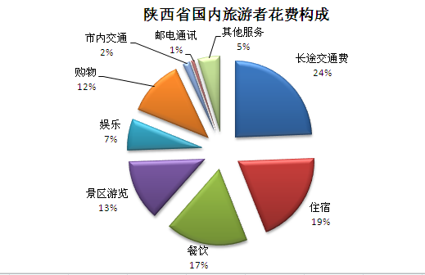

7、 国内旅游者客源
2015年在来陕的省外游客中，客源比重位列前十位的省份依次是：河南，山西、甘肃四川、河北、广东、山东、湖北、浙江、江苏。
具体比例见下图：
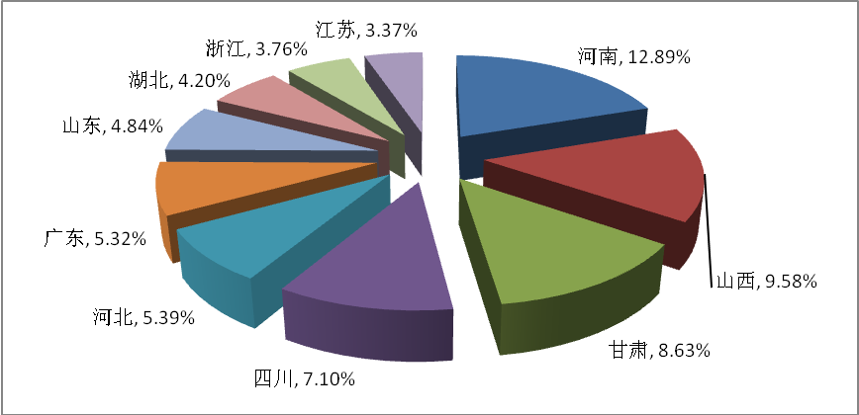

8、 旅游者出游方式
按旅游者出游方式划分，家庭或者亲朋结伴占比最多,达44.70%，其次是个人旅行占27.97%。
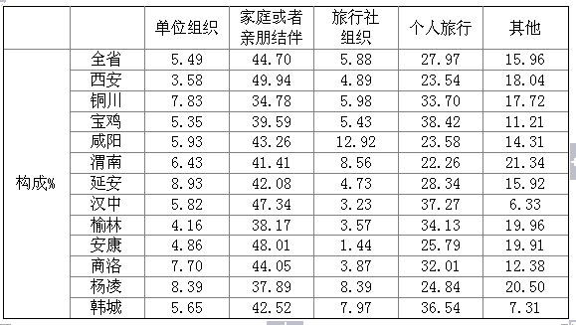

9、长假、小长假的旅游接待情况
2015年，黄金周和小长假等公共假期接待国内游客10687.05万人次，占全年接待量的27.71%，旅游收入422.37亿元，占全年旅游总收入的14.05%。假日旅游呈现多元化发展趋势，已成为全省旅游新的增长点。都市观光游、乡村度假游、民俗休闲游等中短途旅游倍受青睐。

二、服务方式介绍
1、会员服务：是指主要针对个人，单位为主要服务对象的服务模式。我们将提供客户专有的陕西数据通VIP会员的账号和密码，可7*24时登陆陕西数据通网站进行数据的查询，下载，打印，可视化数据查询等。并每月推送报告，月刊等。我们设立的VIP客户服务经理，为客户提供5*8小时的电话咨询和问题答复。陕西数据通不定期举办专项的研讨会和交流会，届时邀请国内外高校，研究机构的著名学者座谈讲课。
2、大数据专项管理及服务：针对团体的，专项度较高的单位会员研发的专项产品。专项会员享有陕西数据通的独立的会员通道，我们将提供可识别的专项会员账号，针对专项会员的需求进行独立的采集，开发，利用针对性的研究模型提供用户需求的可视化数据的查询，下载和提供后期应用层面的建议意见。并提供数据监测报告，数据分析报告等。
3、客户专项产品开发服务：针对政企业的产品开发服务模式，产品开发内容包含：数据产品专项；数据应用专项；信息云存储专项；信息平台专项等业务开发范围。我们提供开发项目的顶层设计，研究模型，数据服务和软件开发等相关整体体系建设服务。

三、服务支持单位

陕西方位市场信息咨询有限公司
教育部软科学研究基地中国管理问题研究中心
西安市商用信息系统分析及应用工程实验室
“产学研”合作单位
陕西方位市场信息咨询有限公司（OCMR）是一家经国家统计局批准，具备涉外经营资格的专业信息服务供应商，公司成立于2002年，拥有专业的数据监测能力和数据专项服务能力。公司以市场研究为基础，为客户提供涵盖营销数据库、辅助决策数据库、动态监测数据库、数据采集、整理及分析等系列服务，同时为政府和企业客户提供基于数据的区域经济、产业、行业、消费等方面的研究咨询和数据产品服务。
西安市商用信息系统分析及应用工程实验室是由西安市发改委批准设立，由陕西方位市场信息咨询有限公司作为主要建设单位,由陕西西安重点高校的信息系统分析与应用方向的专家与学者组成的专家（学术）委员会作为主要技术模型研究支持单位，共同组成的具有专业化服务的应用研究与服务机构。
中国教育部软科学研究基地中国管理问题研究中心以西安交通大学管理学院人文社会科学已有的研究力量和成果为依托，涉及公共管理、教育管理、经济管理和信息管理四个领域，为社会各界提供基于数据、事实分析的理论支撑。
陕西数据通
陕西省区域经济数据动态监测应用综合服务平台。 平台围绕政府、企业、研究机构、高校、行业协会等提供宏观、行业、企业、消费等领域的经济、市场数据以及相应的辅助决策支持提供动态监测和应用服务。
为了更好为客户提供服务，欢迎各位行业专家投稿，形式可以是原创，也可以是编译，来稿请务必注明联系方式，以便我们联系和邮寄稿费。
您需要更多陕西区域经济的数据，请注册登录陕西数据通
www.sxdata.ocmr.com
或扫描下面二维码关注数据通
您的支持是我们最大的动力

